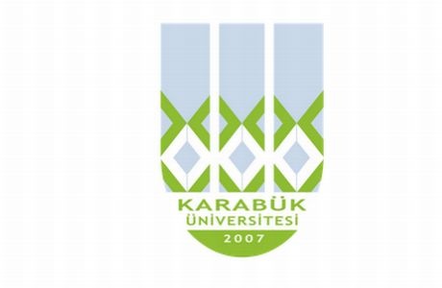 | T.C.  KARABÜK ÜNİVERSİTESİ  GÖREV TANIM FORMU
Birim | Sağlık Kültür Spor Daire Başkanlığı
Alt Birim | Mali İşler Şube Müdürlüğü
Unvan | Memur
Görevin Bağlı Bulunduğu Unvan | Mali İşler Şube Müdürü Sağlık Kültür Spor Daire Başkanı - Genel Sekreter Yardımcısı - Genel Sekreter - Rektör Yardımcısı - Rektör
İsim | Mehmet AKAY
Görev ve Sorumlulukları | GÖREV VE YETKİLERİ:  - Kısmi Zamanlı Öğrenci Çalıştırılması İş ve İşlemleri  - Kısmi zamanlı öğrencilere Birimler tarafından gönderilen puantaja istinaden yapılan ödemeler ve ilgili harcama kalemindeki ödenek durumunun takibi.  - Sosyal Güvenlik Kurumu ile yürütülecek prim ve diğer ödemelerin takibi ve bildirimlerin zamanında yapılması.  - Meslek Lisesi Öğrencilerinin Zorunlu Staj İşlemleri  - Eğitmen ve Antrenör çalıştırılması iş ve işlemleri  - Eğitmen ve Antrenörlerin ücretlerinin ödenmesi, SGK iş ve işlemlerinin yürütülmesi  - Görev alanı ile ilgili evrakların dosyalama, arşivleme ve raporlama işlerini yapmak.  - İmzaya sunulan evrakların takibini yapmak  - Görev alanına giren konularda gerektiğinde karar destek unsuru olarak üst yönetimi bilgilendirme, görüş ve önerilerde bulunmak.  - İstatistik ve raporlama işlemleri.  - Üst amirlerin vereceği diğer görevler

